密级：公开
重点基础研究项目专家组专家信息表

一、基本情况
姓 名 | 姚燕安 | 性 别 | 男 |  | 出生年月 | 1972.07 | 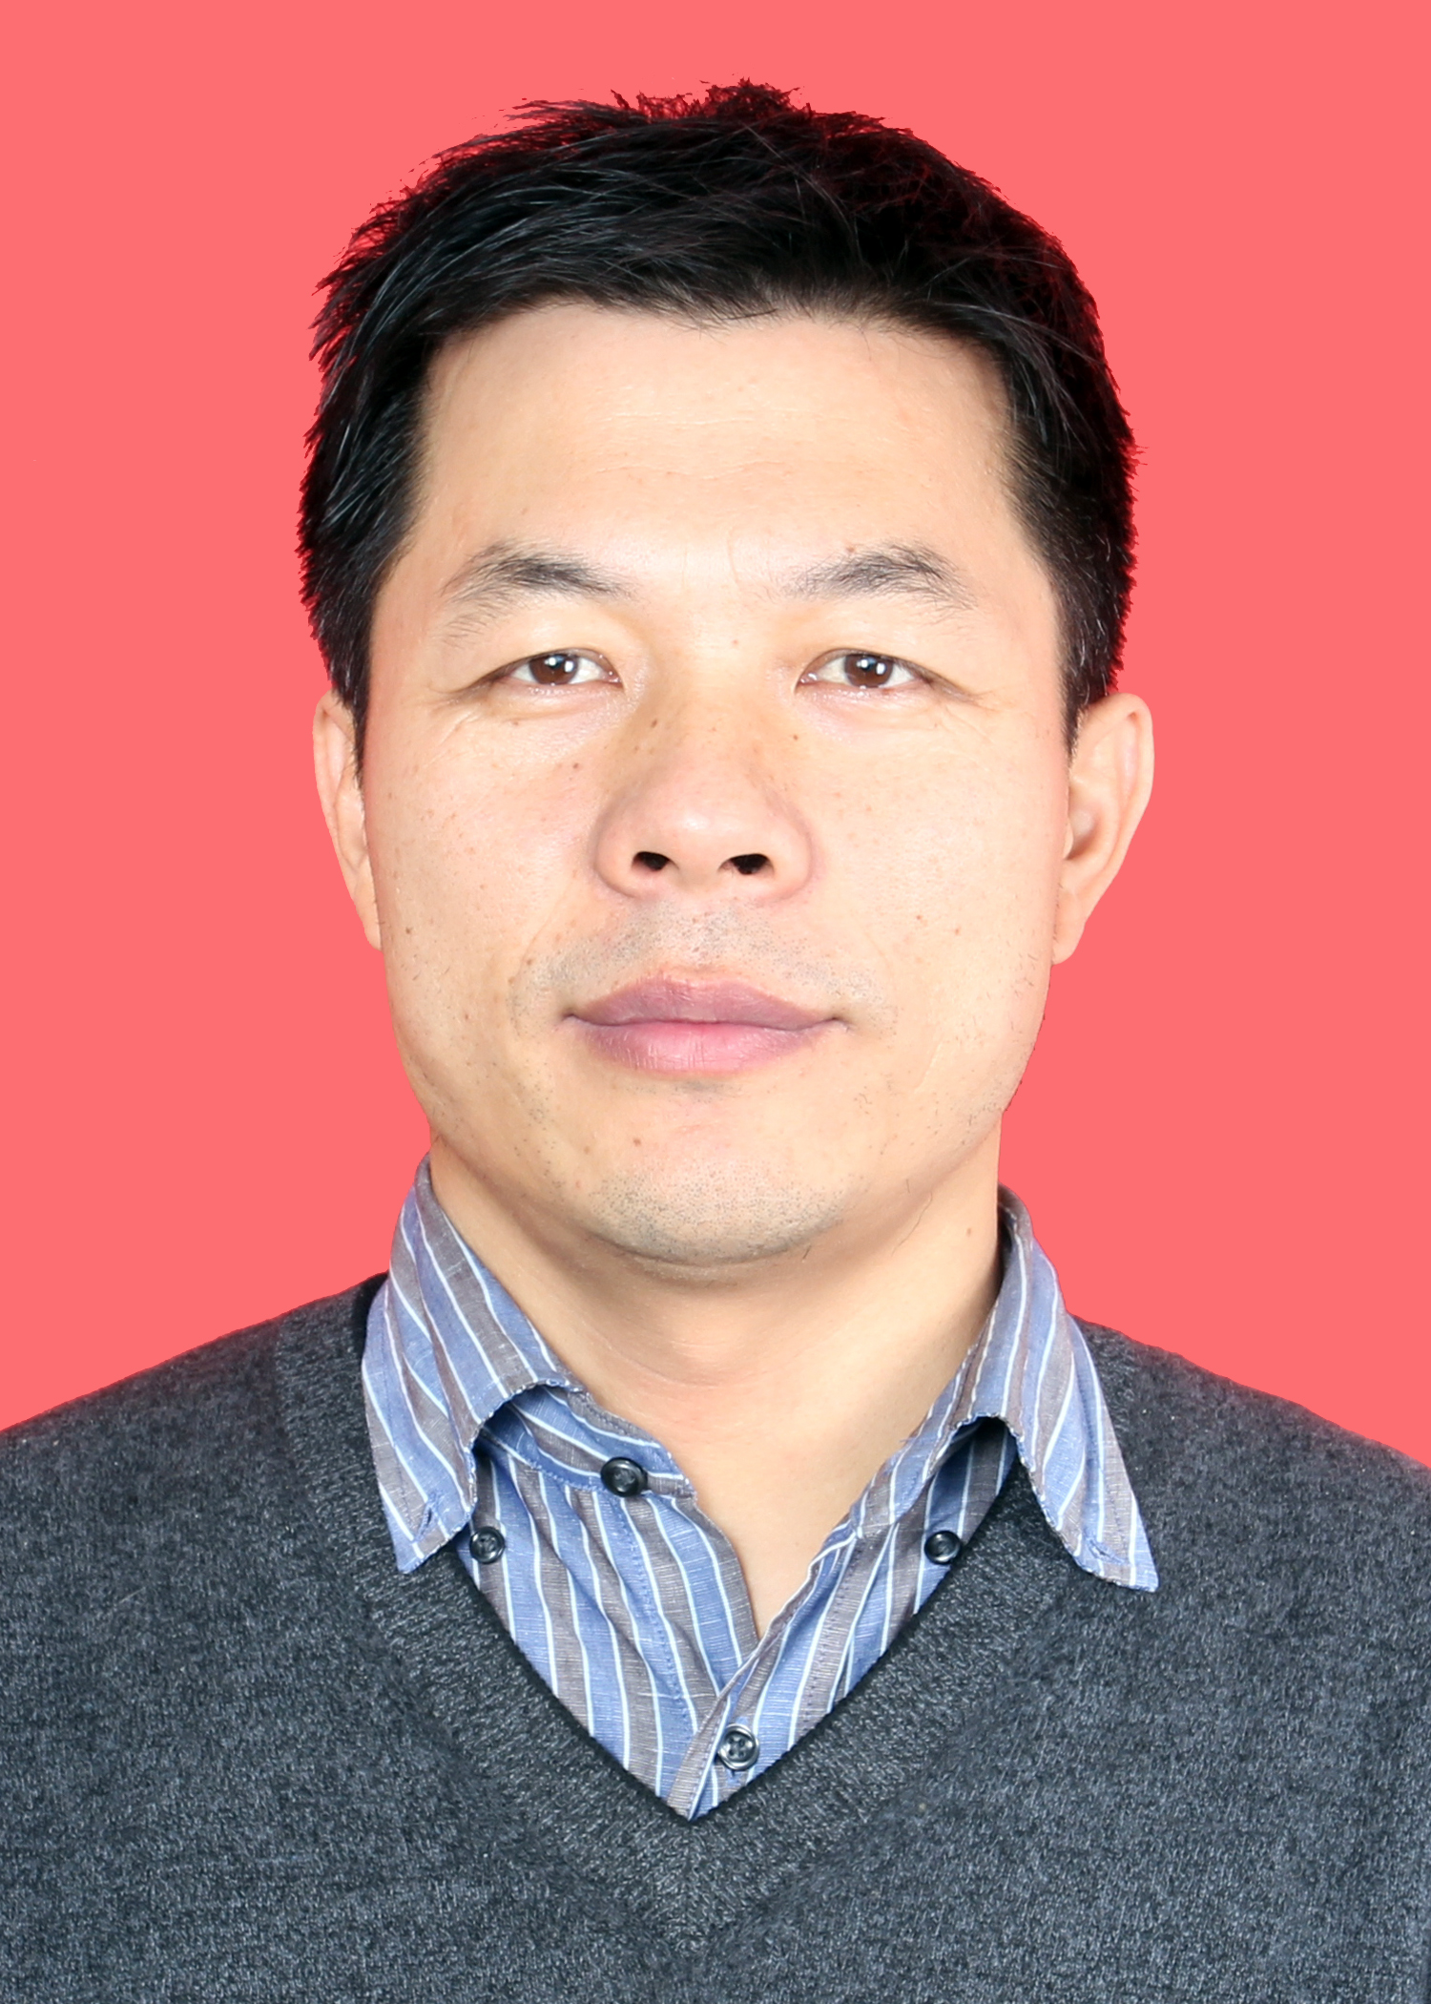
民 族 | 汉 |  | 政治面貌 |  | 中共党员
行政职务 | 无 |  | 技术职称 |  | 教授
本科专业 | 机械设计与制造 |  | 最高学位 |  | 博士
所属部门 | 教育部 |  | 所在省市 |  | 北京市
工作单位 | 北京交通大学
现从事专业 | 机械设计及理论、机构学与机器人学
通信地址 | 北京市海淀区上园村3号北京交通大学军工办 |  |  |  |  | 邮政编码 | 100044
单位电话 | 010-51685335 |  |  | 手 机 |  | 13521203461
传 真 | 010-51685335 |  |  | 电子邮箱 |  | yayao@bjtu.edu.cn
涉密程度 | 秘密
是否具有外国国籍或港澳台居民身份，是否拥有境外永久居留权（绿卡），如有，请申明
否
二、受教育情况
起始时间 | 终止时间 | 教育或培训单位 | 学习专业 | 学历
1989.09 | 1993.07 | 燕山大学 | 机械设计与制造 | 本科
1993.09 | 1996.03 | 天津大学 | 机械学 | 研究生
1996.03 | 1999.01 | 天津大学 | 机械设计及理论 | 研究生
三、主要工作简历
起始时间 | 终止时间 | 在何单位、任何职务
1999.06 | 2001.05 | 上海交通大学，博士后
2001.06 | 2008.12 | 北方交通大学（今北京交通大学），副教授
2004.05 | 2006.05 | 北京交通大学，特聘教授（破格）
2005.06 | 至今 | 北京交通大学，博士生导师（破格）
2008.09 | 2009.08 | 德国亚琛工业大学（Rwth-Aachen），访问学者
2008.12 | 至今 | 北京交通大学，教授
2010.01 | 2014.12 | 北京交通大学机电学院机械工程系，副主任
2011.10 | 2016.03 | 教育部载运工具先进制造与测控技术重点实验室（B类），执行副主任
2016.04 | 至今 | 北京交通大学机器人研究中心，执行副主任
四、主要科研成绩
起止时间 | 项目名称 | 项目来源 | 主要贡献
2018.05-2023.12 | 超高XX地面XX系统 | 中央军委科技委 | 主持系统研制
2018.03-2019.02 | 几何机器人科学艺术综合展演 | 北京市科委 | 主持几何机器人原理样机研制、试验与展演
2018.01-2019.12 | 超冗余多稳态软体机器人 | 教育部 | 主持超冗余多稳态软体机器人原理样机研制与测试
2017.07-2019.06 | 超冗余XX无人系统 | 中央军委科技委 | 主持无人系统研制与功能测试
2016.06-2018.05 | 多功能XX概念研究 | 军口“863” | 主持原理样机研制与试验
2016.01-2020.12 | 后勤XX平台XX研究 | 中央军委后勤保障部 | 主持平台研制与测试
2016.01-2020.12 | XX步行载运平台XX行走技术研究 | 装备预研教育部联合基金项目 | 主持平台研制与测试
2016.01-2018.12 | XX平台功能机构一体化设计技术 | 国防基础科研计划 | 主持开发平台研制技术
2015.07-2017.12 | 多面体表演机器人技术研发及演出示范 | 科技部“科技支撑” | 主持研制多面体表演机器人
2012.01-2015.12 | 多模式杆式移动机构 | 国家自然科学基金“面上” | 主持研制多模式杆式机构，开展理论与试验研究
五、兼职情况（技术或学术）
起始时间 | 终止时间 | 兼职情况 | 职务
2007.03 | 至今 | 联合国教科文组织高等教育与产业合作教席（UNESCO Chair） | 研究员
2012.03 | 至今 | 学术期刊Frontiers of Mechanical Engineering | 编委
2010.10 | 至今 | 教育部载运工具先进制造与测控技术国防重点实验室 | 首席专家
2011.10 | 至今 | 中国宇航学会无人飞行器分会导航与控制专业委员会 | 委员
2013.06 | 至今 | 中国机械工程学会机械传动分会机构学专业委员会 | 委员
2014.06 | 至今 | 中国兵器集团公司地面无人平台中心技术委员会 | 委员
2016.12 | 至今 | 北京化工大学 | 兼职教授
2017.09 | 至今 | 中国机械工程学会机器人分会 | 委员
2016.12 | 至今 | 国际机构与机器人联合会（IFToMM）连杆与机械控制执行委员会 | 委员
六、科技获奖和荣誉情况（省部级以上）
时间 | 项目（课题）名称或荣誉名称 | 种类及等级 | 排名
2018.02 | 连杆式整体闭链运载装置的技术及应用 | 高等学校科学研究优秀成果奖（科学技术）技术发明奖二等奖 | 1
2018.10 | 可重构多模态移动机器人设计技术与应用 | 北京市科学技术奖（已公示、待公布获奖等级） | 1
2014.01 | 几何机器人研究与应用 | 北京市科学技术奖三等奖 | 1
2016.10 | 国际会议MTM & Robotics 2016 | Best Paper Award | 1
2014.07 | 国际会议The 3rd IFToMM Asian Conference on Mechanism and Machine Science | Best Paper Award | 1
七、主要著作和专利情况
时间 | 著作/专利名称 | 著作出版社/专利号 | 排名
2017.08 | 《机器人技术及应用》 | 国家开放大学出版社 | 1
2014.10 | 《现代机构学理论与应用研究进展》 | 高等教育出版社 | 9
2003.01 | 《机械系统概念设计》 | 机械工业出版社 | 4
2004.04 | 《机电一体化技术》 | 科学出版社 | 4
2018.06 | 一种单兵助力担架 | ZL 201610852605.2 | 1
2018.05 | 一种可侧翻山地机器人 | ZL 201721338797.1 | 1
2017.08 | 一种欠驱动变形轮式越障机器人 | ZL 201720001035.6 | 1
2016.04 | 单动力腿机构四足步行机器人 | ZL 201410211307.6 | 1
2016.01 | 一种越障载运机器人 | ZL 201310421641.X | 1
2015.08 | 多运动模式移动机器人 | ZL 201310421904.7 | 1
专家签字： 填表日期: 年 月 日
（本人承诺投入足够的时间和精力从事该项目管理工作）

